1. **Print Screen Trello**

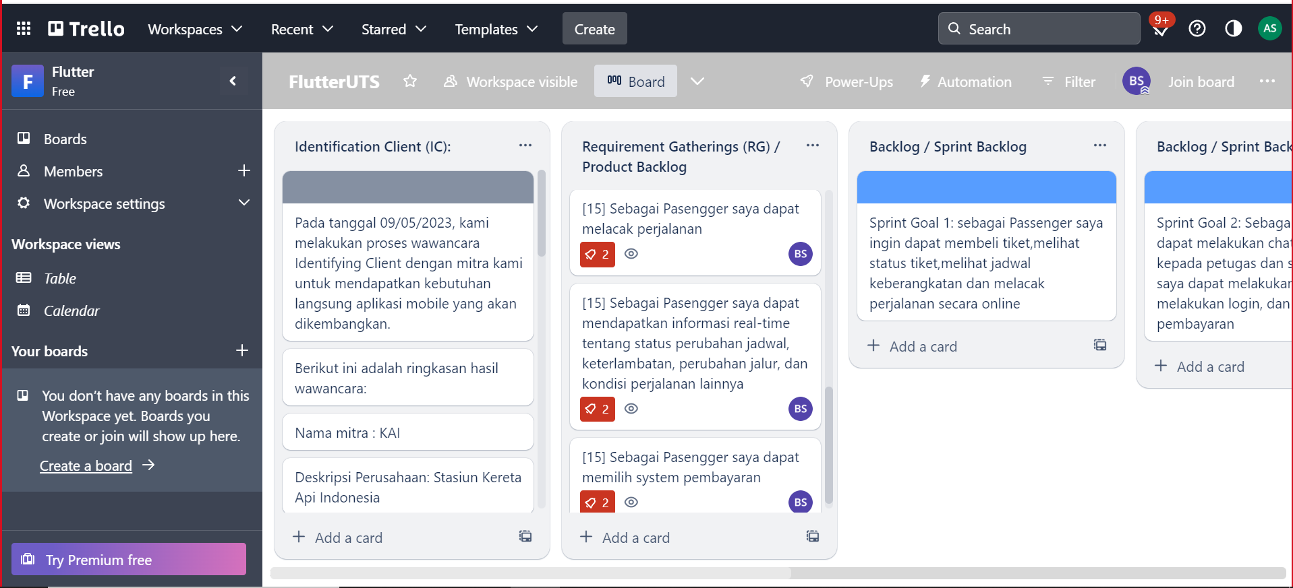

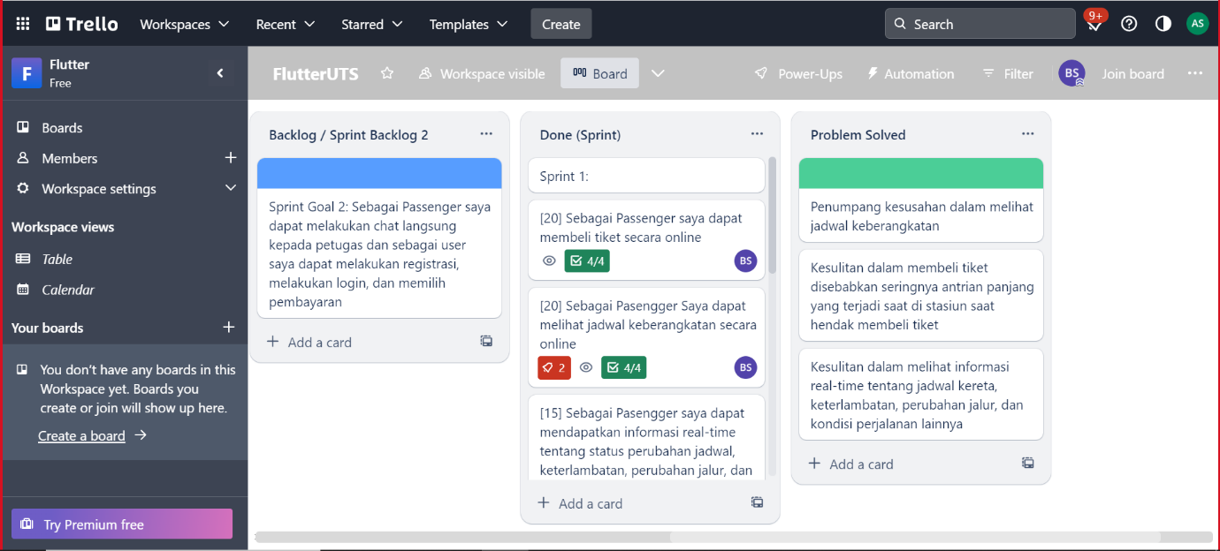

1. **Rancangan Draw.io**

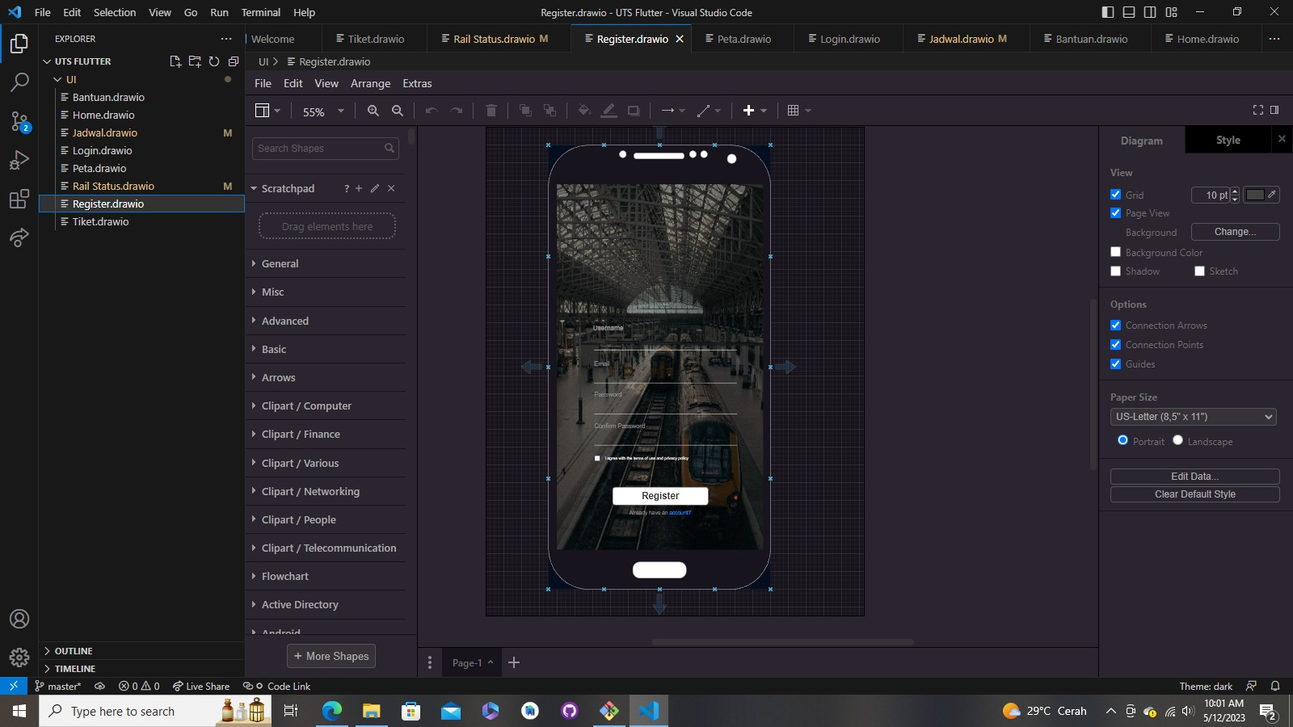

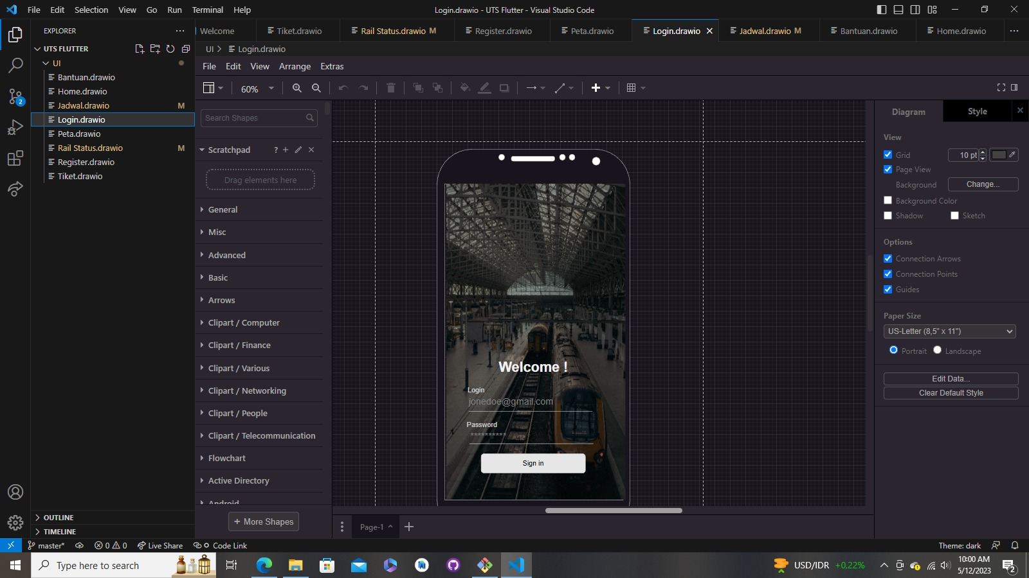

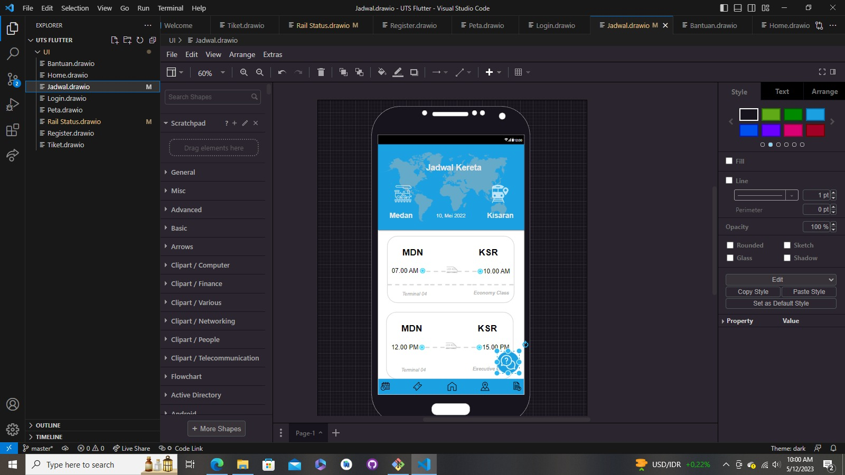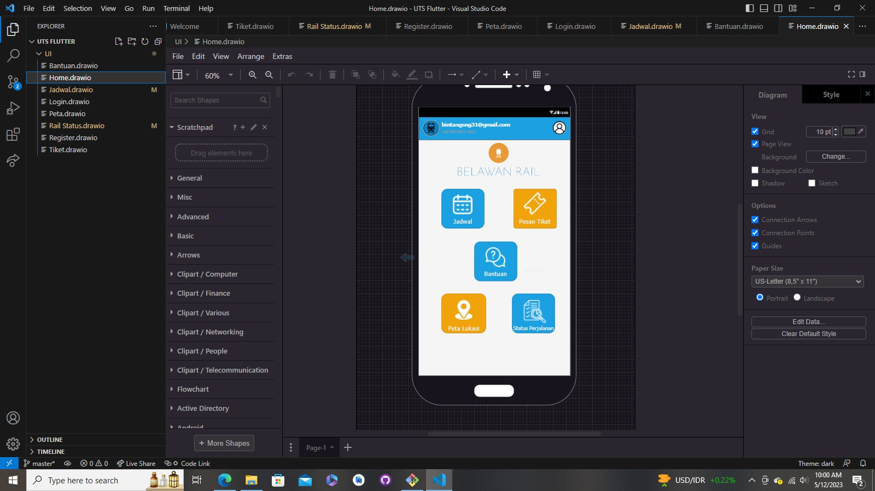

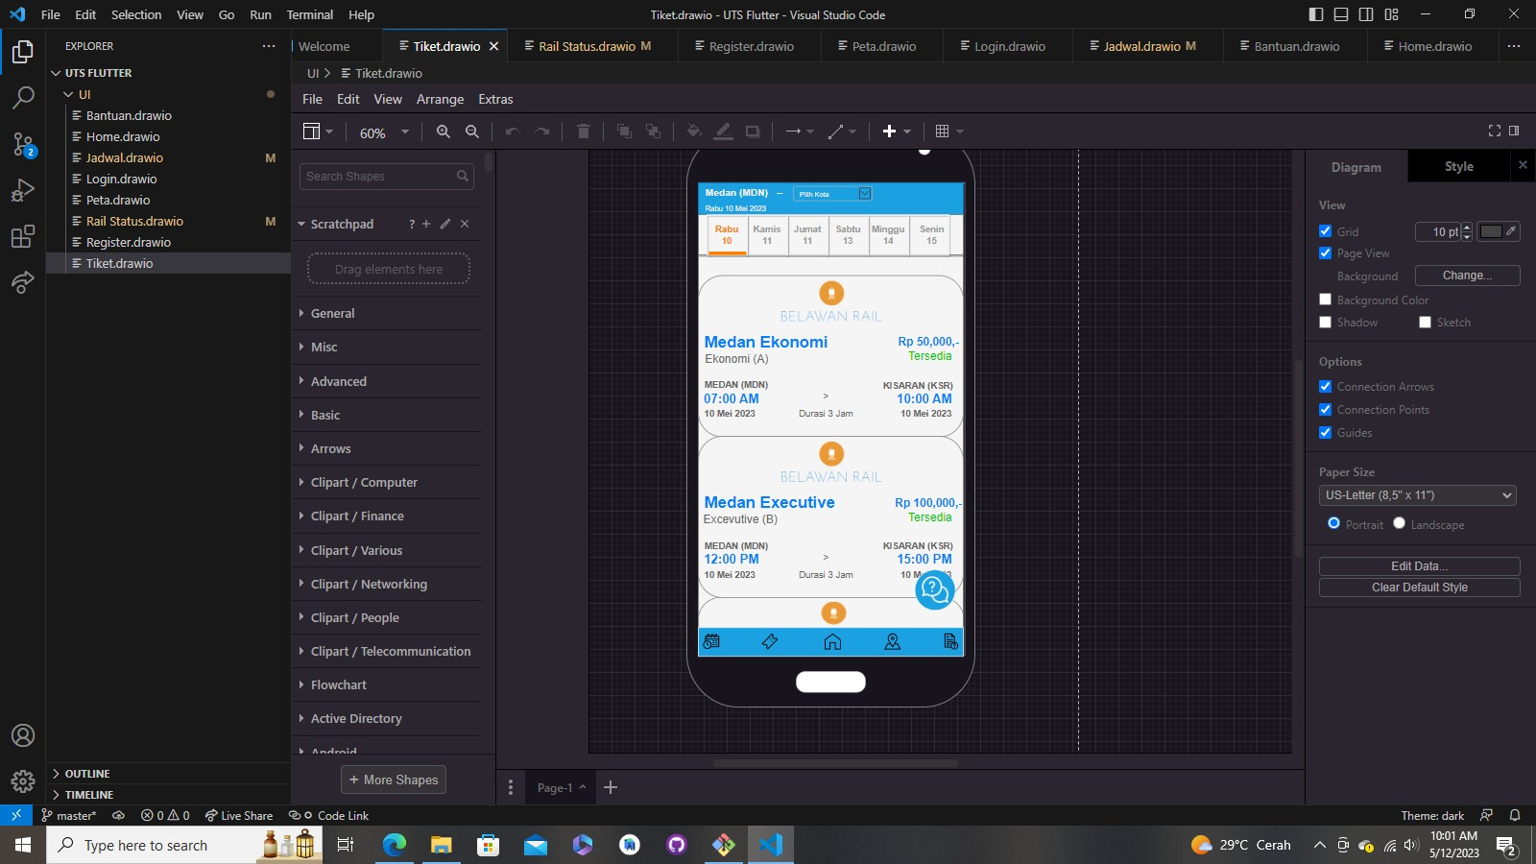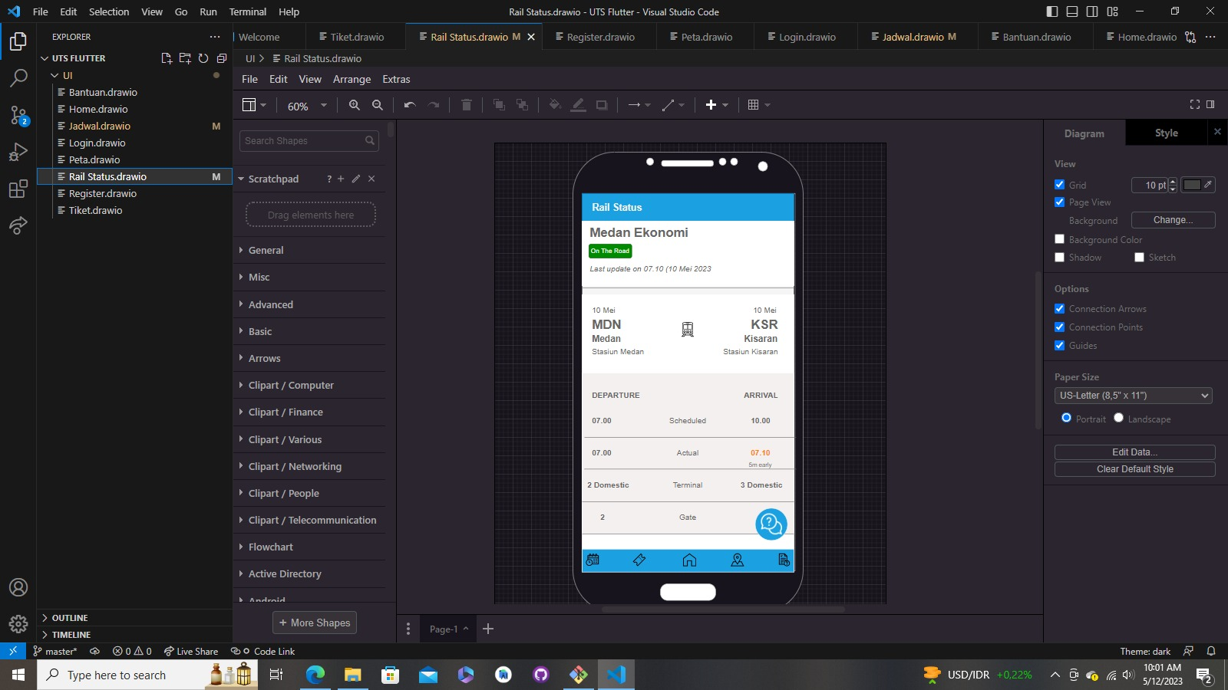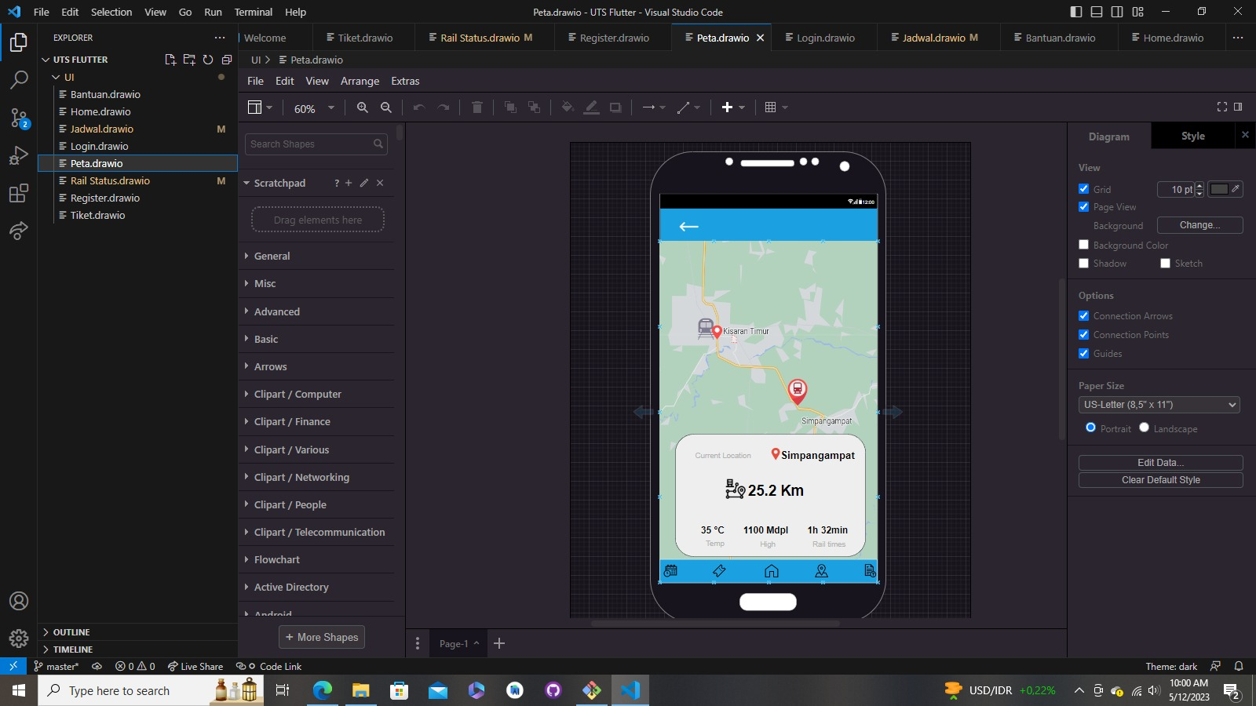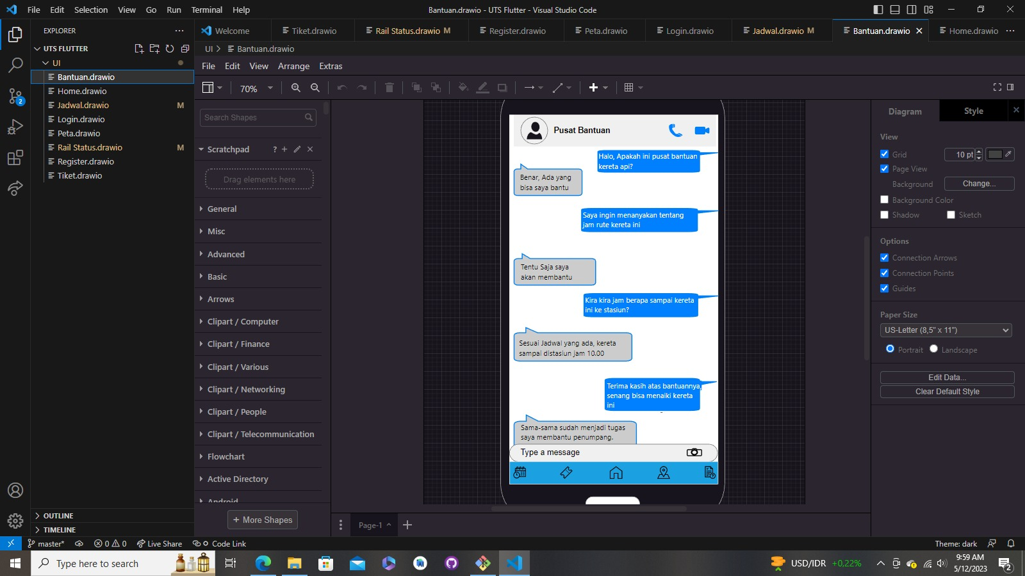

**c. Backlog**

Product Backlog

|  |  |  |  |  |  |
| --- | --- | --- | --- | --- | --- |
| **ID** | **As a …** | **I Want To …** | **So That ...** | **Priority** | **Estimation** |
| 001 | Passenger | Dapat membeli tiket secara online | Saya tidak perlu lagi menunggu antrian panjang untuk membeli tiket | High | 20 |
| 002 | Passenger | Dapat melihat jadwal keberangkatan secara online | Saya tidak perlu pergi ke stasiun untuk melihat jadwal keberangkatan | High | 20 |
| 003 | Passenger | Dapat melacak perjalanan | Saya jadi tahu keberadaan kereta yang saya tumpangi secara realtime sehingga mengurangi resiko kelewatan stasiun tempat seharusnya kita berhenti | Medium | 15 |
| 004 | Pasengger | Dapat mendapatkan informasi real-time tentang status perubahan jadwal, keterlambatan, perubahan jalur, dan kondisi perjalanan lainnya | Saya tidak khawatir tentang jadwal keberangkatan | Medium | 15 |
| 005 | Pasengger | Dapat melakukan chat dengan petugas kereta api | Saya dapat meminta bantuan kepada petugas dengan efisien | Low | 8 |
| 006 | User | Dapat melakukan registrasi | Saya dapat login ke dalam aplikasi | High | 16 |
| 007 | User | Dapat melakukan Login | Agar saya mendapatkanakses ke fitur-fitur dengan data yang terkait dengan akun saya. | High | 16 |
| 008 | User | Dapat memilih system pembayaran | Agar dapat memudahkan saya dalam melakukan pembayaran secara online | Medium | 15 |

Sprint Backlog

SPRINT 1

Goals: sebagai Passenger saya ingin dapat membeli tiket,melihat status tiket,melihat jadwal keberangkatan dan melacak perjalanan secara online

|  |  |  |  |  |  |
| --- | --- | --- | --- | --- | --- |
| US.ID | User Story | Tasks | Owner/Assigne | Estimated Efforts(hrs) | Status |
| 001 | Sebagai Passenger saya ingin dapat membeli tiket secara online | Membuat UI untuk ticket order page | Willy situmorang | 5 | Done |
| Membuat Front-End Code untuk ticket order page | Adrianus Silalahi | 5 | Done |
| Membuat Back-End Code untuk ticket order page | Bintang sinaga | 6 | Done |
| Code Review | 4 | Done |
| 002 | Sebagai Passenger saya ingin dapat melihat jadwal keberangkatan secara online | Membuat UI untuk Schedule page | Willy situmorang | 5 | Done |
| Membuat Front-End Code untuk Schedule page | Adrianus Silalahi | 5 | Done |
| Membuat Back-End Code untuk Schedule page | Bintang sinaga | 6 | Done |
| Code Review | 4 | Done |
| 003 | Sebagai Passenger saya ingin dapat melacak perjalanan | Membuat UI untuk MapPage | Willy situmorang | 3 | Done |
| Membuat Front-End Code untuk Map Page | Adrianus Silalahi | 5 | Done |
| Membuat Back-End Code untuk Map Page | Bintang sinaga | 5 | Done |
| Code Review | 2 | Done |
| 004 | Sebagai Passenger saya ingin dapat mendapatkan informasi real-time tentang status perubahan jadwal, keterlambatan, perubahan jalur, dan kondisi perjalanan lainnya | Membuat Back-End Code untuk Ticket Status page | Willy situmorang | 3 | Done |
| Membuat Front-End Code untuk Ticket Status page | Adrianus Silalahi | 5 | Done |
| Membuat UI untuk Ticket Status page | Bintang sinaga | 5 | Done |
| Code Review | 2 | Done |

SPRINT REVIEW 1

|  |  |  |  |  |
| --- | --- | --- | --- | --- |
| US.ID | Fitur | Deskripsi | Status | Tindakan Selanjutnya |
| 001 | Order Ticket | Pengguna dapat membeli tiket berdasarkan jadwal keberangkatan | Pengguna menginginkan fitur pilih jenis pembayaran saat membeli tiket | membuat fitur pilih pembayaran |
| 002 | Jadwal keberangkatan | Pengguna dapat melihat jadwal keberangkatan di seluruh stasiun | Pengguna menginginkan fitur akun seperti login dan registrasi agar pengguna dapat melihat jadwal di stasiun yang sering di gunakan | Membuat fitur login dan register |
| 003 | Map | Pengguna dapat melacak perjalanan | Selesai | - |
| 004 | Notifikasi status | Pengguna dapat menerima notifikasi mengenai perubahan jadwal, keterlambatan, perubahan jalur, dan kondisi perjalanan lainnya | Pengguna menginginkan adanya fitur chat sebagai komunikasi untuk menanyakan detail perubahan jadwal dan lainnya pada pihak kereta | Membuat fitur chat/Custommer Service |

SPRINT RETROSPECTIVE 1

|  |  |  |
| --- | --- | --- |
| Positif | Negatif | Pelajaran yang Dipelajari |
| Tim pengembang mencapai target sprint dalam waktu yang dijadwalkan | Kualitas kode yang dihasilkan tidak memenuhi standar | Menetapkan standar kode yang lebih ketat dan lebih banyak mengadakan review kode |
| Kolaborasi yang baik antara tim pengembang dan tim pengguna | Beberapa masalah komunikasi terjadi dalam tim pengembang | Meningkatkan komunikasi dan memastikan bahwa semua orang memahami peran dan tanggung jawab mereka dengan jelas |
| Setiap cerita pengguna telah diuji dengan baik sebelum diserahkan kepada pengguna | Beberapa masalah fungsional ditemukan setelah diserahkan kepada pengguna | Menetapkan proses pengujian yang lebih ketat dan mempertimbangkan pelatihan pengguna yang lebih baik |

SPRINT 2

Goals: Sebagai Passenger saya ingin dapat melakukan live chat,Register akun,login akun dan pemilihan metode pembayaran.

|  |  |  |  |  |  |
| --- | --- | --- | --- | --- | --- |
| US.ID | User Story | Tasks | Owner/Assigne | Estimated Efforts(hrs) | Status |
| 005 | Sebagai Passenger saya ingin dapat melakukan live chat dengan petugas kereta api sehingga saya dapat meminta bantuan kepada petugas | Membuat Back-End Code untuk Live Chat | Willy situmorang | 3 | Done |
| Membuat Front-End Code untuk Live Chat | Adrianus Silalahi | 5 | Done |
| Membuat UI untuk Live Chat | Bintang sinaga | 5 | Done |
| Code Review | 2 | Done |
| 006 | Sebagai user saya ingin dapat melakukan register sehingga saya dapat melakukan login di aplikasi | Membuat Back-End Code untuk Register Page | Willy situmorang | 3 | Done |
| Membuat Front-End Code untuk Register page | Adrianus Silalahi | 5 | Done |
| Membuat UI untuk Register page | Bintang sinaga | 5 | Done |
| Code Review | 2 | Done |
| 007 | Sebagai User saya ingin dapat login sehingga saya dapat mengakses fitur fitur dengan data yang terkait dengan akun saya | Membuat Back-End Code untuk Login page | Willy situmorang | 3 | Done |
| Membuat Front-End Code untuk Login page | Adrianus Silalahi | 5 | Done |
| Membuat UI untuk Login page | Bintang sinaga | 5 | Done |
| Code Review | 2 | Done |
| 008 | Sebagai user saya ingin dapat memilih sistem pembayaran sehingga saya dapat melakukan pembayaran dengan online | Membuat Back-End Code untuk Check Out Pager | Willy situmorang | 3 | Done |
| Membuat Front-End Code untuk Check Out page | Adrianus Silalahi | 5 | Done |
| Membuat UI untuk Check Out page | Bintang sinaga | 5 | Done |
| Code Review | 2 | Done |

SPRINT REVIEW 2

|  |  |  |  |  |
| --- | --- | --- | --- | --- |
| US.ID | Fitur | Deskripsi | Status | Tindakan Selanjutnya |
| 005 | Chat | Pengguna dapat menggunakan fitur chat untuk dapat berkomunikasi dengan customer service | Selesai | - |
| 006 | Register | Pengguna dapat mendaftar akun | Selesai | - |
| 007 | Login | Pengguna dapat login akun untuk mengakses fitur pribadi | Selesai | - |
| 008 | Payment | Pengguna dapat memilih metode pembayaran | Selesai | - |

SPRINT RETROSPECTIVE 2

|  |  |  |
| --- | --- | --- |
| Positif | Negatif | Pelajaran yang Dipelajari |
| Tim dapat menyelesaikan semua pekerjaan pada sprint ini dengan cepat.Komunikasi antar tim lebih baik | Beberapa tugas mengalami keterlambatan akibat perubahan kebutuhan dari klien.Terjadi sedikit kesalahpahaman dalam hal prioritas tugas | Meningkatkan pemahaman tim terhadap kebutuhan klien sebelum memulai sprint berikutnya. Meningkatkan koordinasi antar tim untuk meminimalkan keterlambatan dalam pengembangan |
| Kualitas produk yang dihasilkan dalam sprint ini lebih baik dibandingkan sprint sebelumnya.Ada beberapa fitur baru yang disukai oleh pengguna | Terdapat beberapa bug yang ditemukan setelah produk diterbitkan ke production. Beberapa fitur yang diminta oleh pengguna belum dapat diimplementasikan dalam sprint ini | Meningkatkan pengujian produk sebelum diterbitkan ke production. Melakukan evaluasi yang lebih baik terhadap fitur yang diminta pengguna sebelum dimasukkan ke dalam backlog sprint berikutnya |
| Kolaborasi tim lebih baik dibandingkan sprint sebelumnya.Tim dapat memecahkan masalah dengan lebih efektif | Beberapa anggota tim merasa kurang terlibat dalam pengambilan keputusan penting.Terdapat sedikit ketegangan antara beberapa anggota tim | Meningkatkan partisipasi anggota tim dalam proses pengambilan keputusan. Meningkatkan komunikasi antar anggota tim untuk meminimalkan ketegangan |